|  |  |
| --- | --- |
| 产品名称 | 密级 |
| 统一云服务平台 |  |
| 产品版本 | 共1页 |
| 1.0.0 |

统一云服务平台 软件需求规格说明书

|  |  |  |  |
| --- | --- | --- | --- |
| 拟制 |  | 日期 | yyyy-mm-dd |
| 评审人 |  | 日期 | yyyy-mm-dd |
| 批准 |  | 日期 | yyyy-mm-dd |
| 签发 |  | 日期 | yyyy-mm-dd |

修订记录

| 日期 | 修订  版本 | Defect ID  CR号 | 修改  章节 | 修改描述 | 作者 |
| --- | --- | --- | --- | --- | --- |
| 2001-06-08 | 1.00 |  |  | 初稿完成 | 作者名 |
| yyyy-mm-dd | 1.01 | xxx | x.x.x; y.y.y | 1. 修改XXX    * 1. Xxx      2. Xxx      3. ... | 作者名 |
| xxx | x.x.x; y.y.y | 1. 修改XXX    * 1. Xxx      2. Xxx      3. ... | 作者名 |
|  |  |  |  |
| yyyy-mm-dd | 1.02 | xxx | x.x.x; y.y.y | 1. 修改XXX    * 1. Xxx      2. Xxx      3. ... | 作者名 |
| …… | …… |  |  | …… | …… |
| yyyy-mm-dd | 2.00 | xxx | x.x.x; y.y.y | 1. 修改XXX    * 1. Xxx      2. Xxx      3. ... | 作者名 |
|  |  |  |  |
|  |  |  |  |

分发记录

|  |  |  |
| --- | --- | --- |
| Copy No. | Holder's Name & Role  持有者和角色 | Issue Date  分发日期 |
| 1 | <RDPDT PDT开发代表> | yyyy-mm-dd |
| 2 | <Project Manager 项目经理> | yyyy-mm-dd |
| 3 | <Team members 项目组成员> | yyyy-mm-dd |
| 4 | <Customer Representative 客户代表> | yyyy-mm-dd |
| 5 | <Others其他> | yyyy-mm-dd |

目 录

目录

1 简介 7

1.1 目的 7

1.2 范围 7

2 总体概述 7

2.1 软件概述 7

2.1.1 项目介绍 7

2.1.2 产品环境介绍 7

2.2 功能需求 7

2.3 组织架构 8

2.4 软件架构 8

2.5 数据结构 10

2.6 接口 12

3 具体需求 14

3.1 总体功能需求 14

3.1.1 号码管理（运营专员） 14

3.1.2 会员管理（运营专员） 14

3.1.3 号码订购详情（运营专员） 14

3.1.4 号码套餐及审核（运营专员） 14

3.1.5 通话详单（运营专员） 14

3.1.6 短信详单（运营专员） 14

3.1.7 会员注册、登录（会员） 14

3.1.8 企业管理（会员） 15

3.1.9 部门管理（会员） 15

3.1.10 成员管理（会员） 15

3.1.11 支付中心下单（内部服务） 15

3.1.12 账户充值（成员） 16

3.1.13 购买云号码（会员） 19

3.1.14 云号码续费（会员） 24

3.1.15 云号码绑定（会员） 25

3.1.16 云号码解绑（会员） 27

3.1.17 云号码转移（会员） 28

3.1.18 云号码授权（会员） 28

3.1.19 代充值、代充值审核（财务总监） 28

3.1.20 号码续费、号码续费审核（财务总监） 30

3.1.21 账单销账（财务总监） 32

3.1.22 对账稽核（财务总监） 33

3.1.23 查询绑定关系 34

3.1.24 短信发送记录推送接口（内部接口） 34

3.1.25 通话结束后话单推送接口（内部接口） 35

3.1.26 双机房（主备） 36

3.2 前端功能需求 36

3.3 Java功能需求 36

3.4 性能需求 36

4 场景分析 37

5 待确定问题 37

统一云服务平台 软件需求规格说明书

关键词：*能够体现文档描述内容主要方面的词汇。*

摘 要：

缩略语清单：*对本文所用缩略语进行说明，要求提供每个缩略语的英文全名和中文解释。*

| 缩略语 | 英文全名 | 中文解释 |
| --- | --- | --- |
|  |  |  |
|  |  |  |
|  |  |  |
|  |  |  |

# 简介

## 目的

## 范围

# 总体概述

## 软件概述

### 项目介绍

### 产品环境介绍

## 功能需求

1. 会员：包含注册、登录、账户充值，云号码购买、绑定、续费、转移、退订等功能
2. 财务总监：号码续费、会员账单、代充值、代充值审核等功能
3. 运营专员：号码管理、套餐设置等功能
4. 通话/短信：会员/boss购买云号码后，国外用户可与之通信
5. 计费：用户和会员通信产生的费用，将实时显示在用户账户

## 通信网络架构

## 软件架构



服务端各模块主要功能：

一、WEB模块主要功能

1、系统管理模块：系统菜单、权限、用户、操作日志等功能

2、运营、财务模块：云号码管理、云号码套餐管理、套餐审核管理；会员充值、消费记录等功能

3、会员模块：

（1）会员注册、登录、企业管理、成员管理

（2）账户充值、服务费用账单、云号码购买、续费、绑定、退订等功能

4、支付中心模块：提供常见的支付方式，支付宝、微信、PayPal、Stripe

二、通信服务

1、SN：通信底层

2、kamailio： 通信底层

3、SBC：通信底层

5、VCCIDHMYC：通过IMSI查询小号、企业信息功能

6、private-number-hmyc：绑定、查询，解绑XB号码，当用户呼叫（短信）X时，获取B号码，再用Y号码去呼叫（短信）B

6、CDR：

1. 通话结束，生成原始话单，保存入库
2. 推送话单至WEB服务，WEB服务根据话单类型、时长计算费用

## 数据结构



## 接口

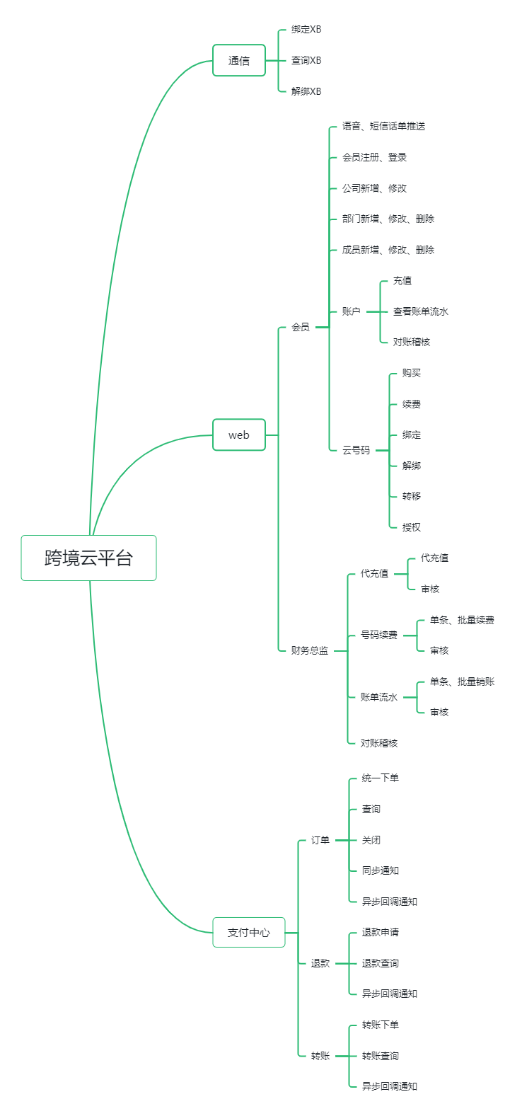

## 主要流程

2.7.1绑定实体号（绑定XB）

需求：用户购买云号码后，要使用此云号码，需要绑定实体号，也就是绑定XB，绑定完成后，可接收到云号码的呼入电话和短信。

绑定实体号流程图如下

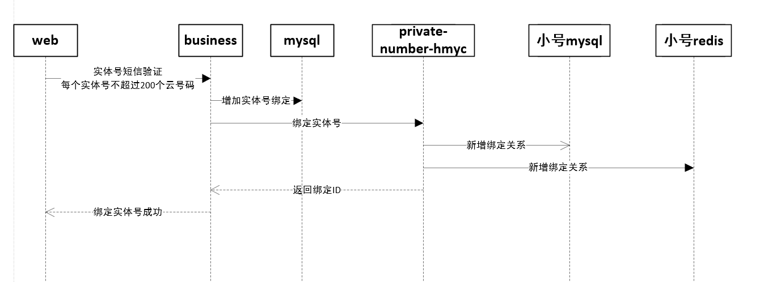

1、实体号短信验证通过后，请求小号平台号码绑定接口，请求成功后，将云号码和实体号关系保存到数据库中

Business服务绑定实体号接口

请求参数

http 1.0 post

{

"bindRealNumber": "", //绑定实体号

"code": "", //验证码

"companyId": "", //企业id

"number": "", //云号码

"operationType": true, //操作类型 true绑定，false为解绑

"telAreaCode": "", //电话区号如(+86)

"userId": "" //用户id

}

响应参数

{

"data": ,

"message": "",

"statusCode": 0, //响应码(200:成功,其他失败)

}

通信绑定接口

http 1.0 post /api-gateway/private-number/api/v1/bind/ax/binding/{appkey}

{

"request_id": "", //请求ID

"tel_a": "", //XB中的B号码

"tel_x": "", // XB中的X号码

"area_code": "", //虚号区号

"expiration": true, //有效持续时间

"type": "", //是否禁用短信

"enable_record": "", // 是否录音

"model": "", //非A用户呼叫X时, A接到呼叫时的主显号码。

"record_file_format": "", //指示呼叫转接的录音格式

"record_mode": "", // 录音方式

"dual_record_mode": "", //双声道录音模式

"audio_a_call_x": "", //A打给B，接通后A号码拨打X放音文件

"audio_b_call_x": "", //B打给A，接通后B号码拨打X放音文件

"audio_a_called_x": "", // B打给A，接通后A端听到的提示音(.wav文件)

"audio_b_called_x": "", //A打给B，接通后B端听到的提示音(.wav文件)

"audio_a_call_x_before": "", // A打给B，接通前A号码拨打X放音文件(.wav文件)

"audio_b_call_x_before": "", //B打给A，接通前B号码拨打X放音文件(.wav文件)

"last_min_voice": "", //通话最后一分钟放音

"user_data": "", //业务侧信息透传字段

"whole_area": "", //标识当前绑定请求是否使用全国号池

"xb_flag": "" //XB模式

}

响应参数

{

"data": {

"bind_id": "绑定ID",

"tel_x": "虚号"

},

"message": "",

"code": 0, //响应码

"is_repeat": false, //请求是否重复

}

绑定成功，则返回bindId，后续解绑时，使用此bindId，调用解绑接口即可

2.7.2呼叫流程（AXYB）

需求：当国外用户A呼叫云号码（X）时，先查询云号码（X）是否存在绑定关系，如果不存在，则呼叫失败；如果存在则查询X绑定的实体号（B），并且分配一个Y号码，去呼叫B。

呼叫流程如下

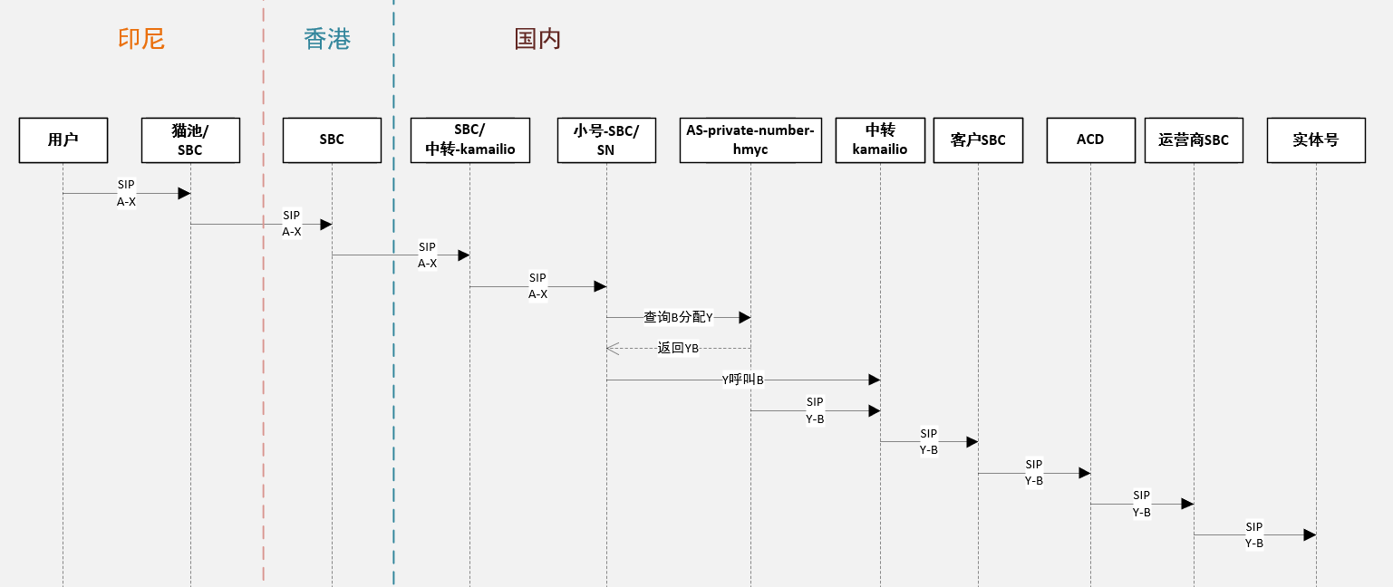

1、印尼用户呼叫X号码，发送SIP请求到猫池再到印尼SBC。

2、由于国内外网络不通，增加了香港SBC用于转发印尼的SIP请求到国内

3、国内中转的SBC将SIP请求中转到小号平台查询实体号（B）号码

4、若X号码未绑定实体号（B），则呼叫失败

5、若X号码已经绑定实体号（B），小号平台分配Y，去呼叫实体号（B）

6、小号平台将Y-B请求发送到固话平台，固话平台内完成Y呼叫实体号（B），至此完成呼叫的A->X->Y->B。

查询绑定关系java接口（查询B）

请求参数

{

"caller": "", //主叫号码

"called": "", //被叫号码(X号码)

"callId": "", //呼叫Id

"digitInfo": "" //分机号

}

响应参数

{

"code": "", //响应码

"message": "",

"data": {

"called_num": "", //真实被叫号码

"display_num": "", //被叫来显号码

"call_num": "" , //发起呼叫的号码(X号码)

"caller_ivr": "", //接通后,主叫放音文件名

"called_ivr": "", //接通后,被叫放音文件名

"caller_ivr_before": "", //主叫呼通前放音文件名

"enable_record": "", //当前通话否需要录音 0：不需要 1：需要

"num_type": "", //当前通话类型(大写):AXB、AX、分机号模式: AXE、分机号模式请求收号: XE

"control_operate": "", //话务控制操作类型

"type": "", //是否禁用短信,0：正常,1：禁用短信

"max_duration": "", //最大通话时长，单位秒(最大7200)

"ext_num": "", //分机号(数字)

"bind_id": "", //绑定Id

"area_code": "", //X号码所属地市编码

"user_data": "", //透传字段(base64加密)

"record_file_format": "", //录音格式(默认wav)

"record_mode": "", //录音方式(默认0)。0：混音

"dual_record_mode": "", //双声道录音模式(默认0)：主叫录音到左声道，被叫录音到右声道

"last_min_voice": "" //通话最后一分钟放音

}

}

2.7.3短信流程（AXYB）

当国外用户A给云号码（X）发送短信时，先查询云号码（X）是否存在绑定关系，如果不存在，则短信发送失败；如果存在则查询X绑定的实体号（B），并且分配一个Y号码，Y下发短信给B。

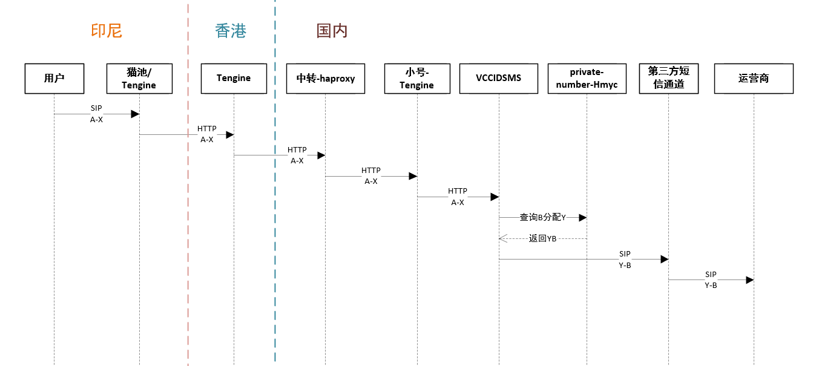

1、印尼用户给云号码X发送短信时，会发送SIP请求到猫池，再由猫池发送短信http。

2、由于国内外网络不通，故增加了香港Tengine用于转发印尼的http请求到国内

3、国内中转的haproxy将http请求中转到小号平台查询实体号（B）号码

4、若X号码未绑定实体号（B），则短信发送失败

5、若X号码已经绑定实体号（B），小号平台分配Y，下发短信给实体号（B）

6、小号平台将Y-B短信http请求发送到第三方短信平台，第三方短信平台完成Y-B短信下发，至此实现短信的A->X->Y->B。

2.7.4解绑实体号（解绑XB）

用户对已经绑定的实体号的云号码，进行解绑实体号，解绑完成后，将不再接收到云号码的呼入电话和短信。

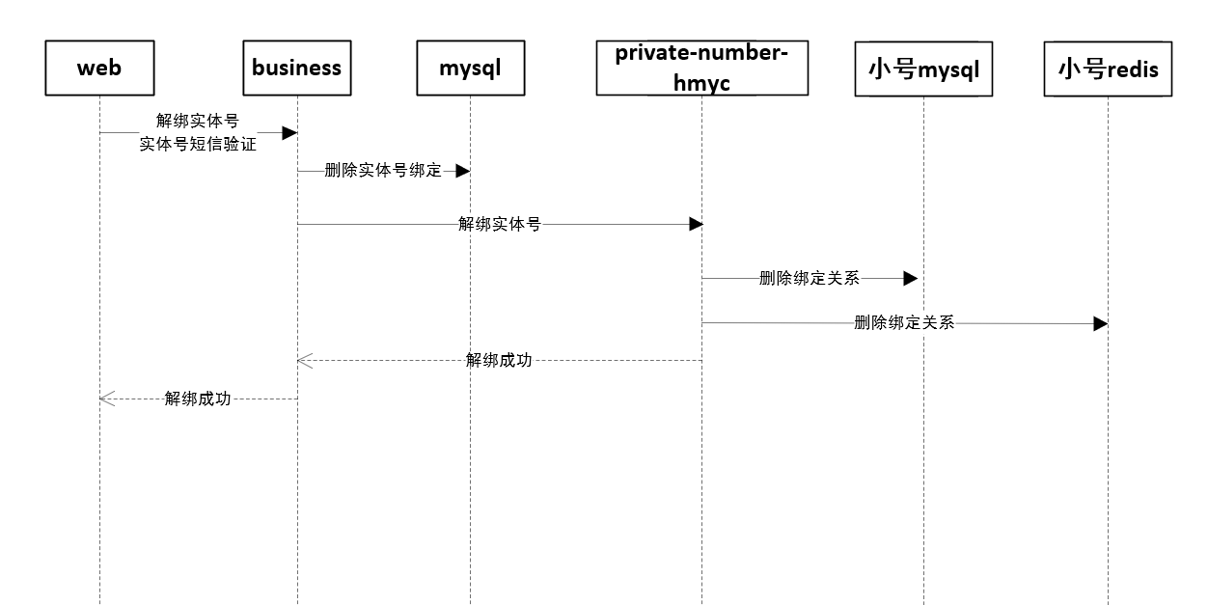

Business服务解绑接口

请求参数

http 1.0 post

{

"bindRealNumber": "", //绑定实体号

"code": "", //验证码

"companyId": "", //企业id

"number": "", //云号码

"operationType": false, //操作类型 true绑定，false为解绑

"telAreaCode": "", //电话区号如(+86)

"userId": "" //用户id

}

响应参数

{

"data": ,

"message": "",

"statusCode": 0, //响应码(200:成功,其他失败)

}

小号解绑接口

http 1.0 post /api-gateway/private-number/api/v1/bind/ax/unbind/{appkey}

{

"bind_id": "" //绑定ID

}

响应参数

{

"message": "",

"code": 0, //响应码

}

2.7.5语音话单推送

通话完成后，小号平台会推送语音话单给云平台，云平台根据话单通话时长进行计费

大致流程如下

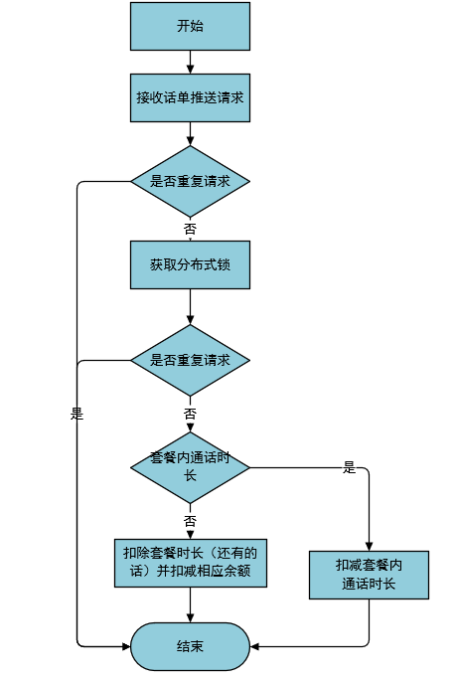

2.7.6 短信推送

短信发送成功后，小号平台会推送短信话单给云平台，云平台根据短信进行计费

大致流程如下

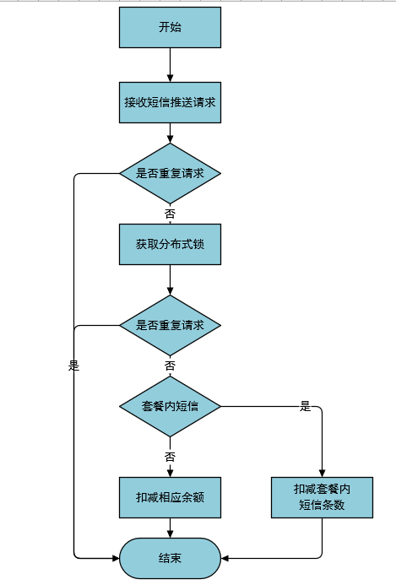

# 具体需求

## 总体功能需求

### 支付中心下单

需求：支付时order服务请求支付中心，支付中心生成订单后，请求第三方支付平台获取支付链接，用户使用支付链接完成支付后，第三方平台会回调支付中心接口，通知支付中心支付结果。后面账户充值及购买号码的在线支付都需要依赖这两个接口

获取支付链接接口

请求参数

{

"amount": 0, //支付金额

"body": "", //商品描述信息

"channelExtra": "", //特定渠道发起的额外参数

"channelUserId": "", //

"clientIp": "", //客户端IP

"currency": "", //三位货币代码

"expiredTime": 0, //订单失效时间

"extParam": "", //商户扩展参数

"isvId": "", //服务商ID

"mchName": "", //客户用户名

"mchNo": "", //客户ID

"mchOrderNo": "", //业务生成的订单号

"notifyUrl": "", //支付结果异步回调URL

"reqTime": 0, //请求接口时间

"reqTimezone": "", //请求时区

"requestId": "", //请求ID

"returnUrl": "", //支付结果同步跳转通知URL

"sign": "", //签名

"signType": "", //签名类型

"subject": "", //商品标题

"version": "", //版本号

"wayCode": "" //支付方式

}

响应参数

{

"code": 0, //响应码(0:成功,其他失败)

"data": {

"errCode": "", //上游支付渠道返回的错误码

"errMsg": "", //上游渠道返回的错误描述

"mchOrderNo": "", //返回客户传入的订单号

"orderState": 0, //订单状态:0-订单生成;1-支付中;2-支付成功;3-支付失败;4-已撤销;5-已退款;6-订单关闭

"payData": "", //发起支付用到的支付参数

"payDataType": "", //支付参数类型:payUrl

"payOrderId": "" //返回支付系统订单号

},

"msg": "",

"sign": "" //签名

}

支付结果回调

参数

/api/pay/notify/{intfCode}/{payOrderId}

响应结果

http响应状态码200表示成功，非200表示失败

### 会员注册、登录（会员）

1、会员注册、登录接口，提供手机号、邮箱、账号密码等多种登录方式；

### 账户充值（Boss）

用户注册完成后，可进行账户充值，此操作仅限Boss个人使用，不配置给其他企业成员。

充值流程

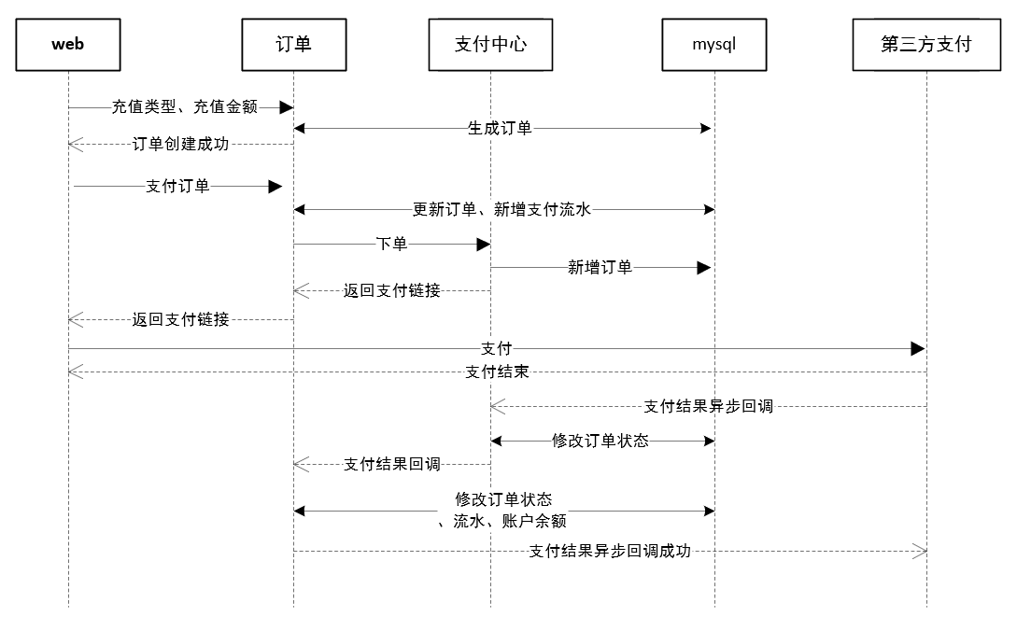

1. 用户在充值页面输入充值金额和支付方式，发起充值请求，order服务生成订单
2. 用户去支付刚才生成的订单，order服务增加支付流水，并传入必要参数（支付完成回调接口地址、支付金额、支付方式、支付渠道）调用支付中心，支付中心调用第三方平台（支付宝、微信）的接口返回支付链接
3. 用户在web端通过扫码的方式完成支付。第三方支付平台（支付宝、微信等）在支付成功后，会回调刚才的地址，order服务收到支付成功的回调去修改订单、用户余额、用户流水表的数据；完成充值流程

3.1.3.1 创建订单

http 1.0 post

请求参数

{

"companyId": "", //公司id

"realPayPrice": 0, //实付金额;产品价格-优惠金额，单位分

"transactionCategory": "" //交易类型(1、充值 2、支付 3、提现 4、退款)

}

响应参数

{

"data": {

"orderId": "" //订单ID

},

"message": "",

"statusCode": 200 //响应码(200:成功,其他失败)

}

3.1.3.2在线支付订单接口

http 1.0 post

请求参数

{

"billingId": "", //订单ID

"payType": 0 //支付类型

}

响应参数

{

"statusCode": 200, //响应码(200:成功,其他失败)

"data": {

"errCode": "", //上游支付渠道返回的错误码

"errMsg": "", //上游渠道返回的错误描述

"mchOrderNo": "", //返回客户传入的订单号

"orderState": 0, //订单状态:0-订单生成;1-支付中;2-支付成功;3-支付失败;4-已撤销;5-已退款;6-订单关闭

"payData": "", //发起支付用到的支付参数，如果微信公众号支付,支付跳转url等

"payDataType": "", //支付参数类型:payUrl-跳转链接的方式;wxapp-微信支付参数(微信公众号,小程序,app支付 //时);aliapp-支付宝app支付参数;none-空支付参数

"payOrderId": "" //返回支付系统订单号

},

"message": ""

}

3.1.3.3支付回调

http 1.0 post

请求参数

{

"amount": 0, //实际交易金额

"body": "", //商品描述信息

"channelOrderNo": "", //渠道订单号

"clientIp": "", //客户端IP

"createTime": 0, //创建时间

"currency": "", //币种

"errCode": "", //渠道支付错误码

"errMsg": "", //渠道支付错误描述

"exRate": 0, //汇率值

"extParam": "", //商户扩展参数

"intfCode": "", //支付接口代码

"isvId": "", //服务商id

"mchFeeAmount": 0,

"mchOrderNo": "", //客户订单号

"outTradeNo": "", //商户订单号

"payOrderId": "", //支付订单号

"payerCurrency": "", //付款人支付货币

"resultCode": "", //交易状态为：SUCCESS表示成功

"state": 0, //支付状态: 0-订单生成, 1-支付中, 2-支付成功, 3-支付失败, 4-已撤销, 5-已退款, 6-订单关闭

"subject": "", //商品标题

"successTime": 0, //交易成功时间

"total": 0, //总交易金额

"tradeNo": "", //支付交易号

"userId": "", //会员编号

"wayCode": "" //支付方式代码

}

响应参数

{

"data": {}, //

"message": "", //响应

"statusCode": 200, //响应码(200:成功,其他失败

}

### 号码管理（运营专员）

号码新增和导入，包含归属运营商、归属国家、地区、号码类型、号码等信息；

导入过程中如果存在号码重复，导入过程中返回重复的号码。

### 号码套餐及审核（运营专员）

针对国家进行号码套餐的设置。一个国家只能有一个号码套餐，套餐信息包含：号码归属信息、销售周期、销售模式、计价规则等；套餐设置完成后，需要上级审核通过后，才能生效。

### 购买云号码（会员）

需求：云号码不支持拨打电话或发送短信，只能接听电话以及接收来自跨境电商运营相关平台的短信；海外号源目前只能绑定国内号码，未绑定将无法正常接听电话和接收短信。购买云号码时，根据所属国家的套餐进行收费（一个国家只有一个套餐）。支付购买云号码的费用有两种方式，一种是在线支付，另一种是余额支付，用户在创建订单后可选择支付方式，订单创建完成后，用户也可以取消订单。

3.1.6.1 在线支付

-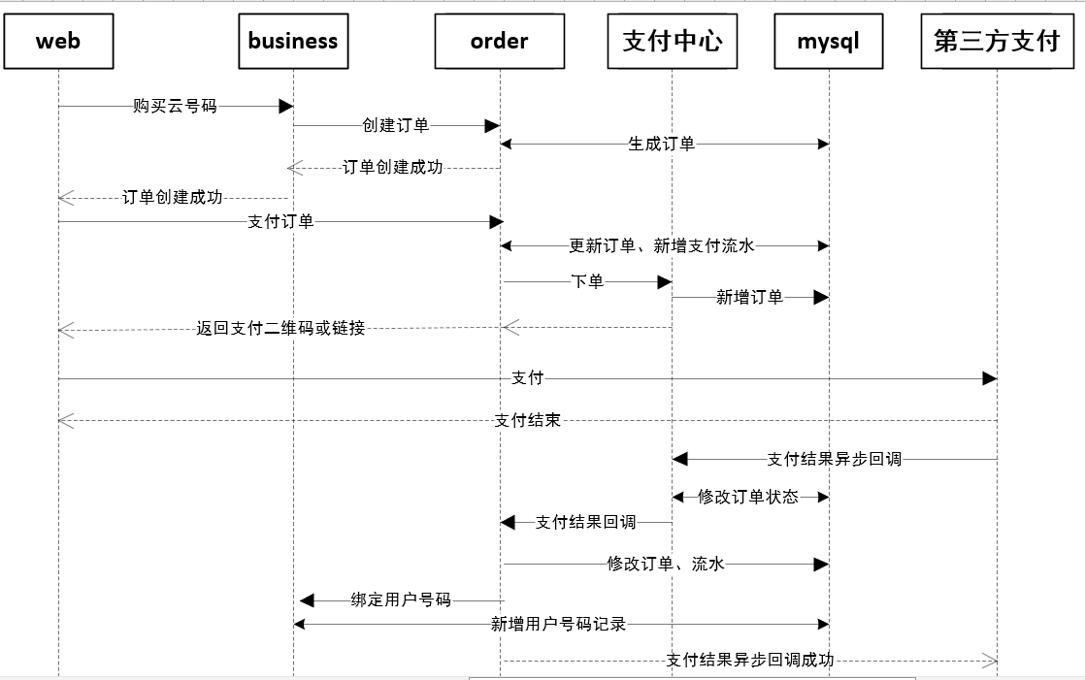

3.1.6.1.1创建订单接口

http 1.0 post

请求参数

{

"automaticPayStatus": "", //自动续费状态(0：不自动，1：自动)

"billingStatus": "", //账单状态（包含未结算、未结清、已结清）

"billingType": "", //账单类型(包含：0：消费-新购、1：消费-续费:2：消费-自动续费:3：消费-按量计费:4：消 // 费-按月付费:5：退款)

"companyId": "", //公司id

"discountPrice": 0, //优惠金额，单位分

"num": 0, //购买数量

"numberList": [], //购买的号码

"orderRemark": "", //订单明细

"orderType": "", //订单类型(0：云号码订单)

"price": 0, //单价，单位分

"purchaseType": "", //消费类型(包含0：预付费、1：后付费)

"realPayPrice": 0, //实付金额;产品价格-优惠金额，单位分

"saleMonth": "", //销售月份(1:1个月，3:3个月,6:6个月,12:12个月,24:24个月,36:36个月)

"shouldPayPrice": 0, //应付金额（产品价格-优惠金额），单位分

"totalPrice": 0, //订单金额(单价*数量)，单位分

"transactionCategory": "" //交易类型(1、充值 2、支付 3、提现 4、退款)

}

响应参数

{

"data": {

"orderId": "" //订单ID

},

"message": "",

"statusCode": 200 //响应码(200:成功,其他失败)

}

3.1.6.1.2在线支付订单接口

http 1.0 post

请求参数

{

"billingId": "", //订单ID

"payType": 0 //支付类型

}

响应参数

{

"statusCode": 200, //响应码(200:成功,其他失败)

"data": {

"errCode": "", //上游支付渠道返回的错误码

"errMsg": "", //上游渠道返回的错误描述

"mchOrderNo": "", //返回客户传入的订单号

"orderState": 0, //订单状态:0-订单生成;1-支付中;2-支付成功;3-支付失败;4-已撤销;5-已退款;6-订单关闭

"payData": "", //发起支付用到的支付参数，如果微信公众号支付,支付跳转url等

"payDataType": "", //支付参数类型:payUrl-跳转链接的方式;wxapp-微信支付参数(微信公众号,小程序,app支付 //时);aliapp-支付宝app支付参数;none-空支付参数

"payOrderId": "" //返回支付系统订单号

},

"message": ""

}

3.1.6.1.3支付回调接口

http 1.0 post

请求参数

{

"amount": 0, //实际交易金额

"body": "", //商品描述信息

"channelOrderNo": "", //渠道订单号

"clientIp": "", //客户端IP

"createTime": 0, //创建时间

"currency": "", //币种

"errCode": "", //渠道支付错误码

"errMsg": "", //渠道支付错误描述

"exRate": 0, //汇率值

"extParam": "", //商户扩展参数

"intfCode": "", //支付接口代码

"isvId": "", //服务商id

"mchFeeAmount": 0,

"mchOrderNo": "", //客户订单号

"outTradeNo": "", //商户订单号

"payOrderId": "", //支付订单号

"payerCurrency": "", //付款人支付货币

"resultCode": "", //交易状态为：SUCCESS表示成功

"state": 0, //支付状态: 0-订单生成, 1-支付中, 2-支付成功, 3-支付失败, 4-已撤销, 5-已退款, 6-订单关闭

"subject": "", //商品标题

"successTime": 0, //交易成功时间

"total": 0, //总交易金额

"tradeNo": "", //支付交易号

"userId": "", //会员编号

"wayCode": "" //支付方式代码

}

响应参数

{

"data": {}, //

"message": "", //响应

"statusCode": 200, //响应码(200:成功,其他失败

}

3.1.6.2余额支付

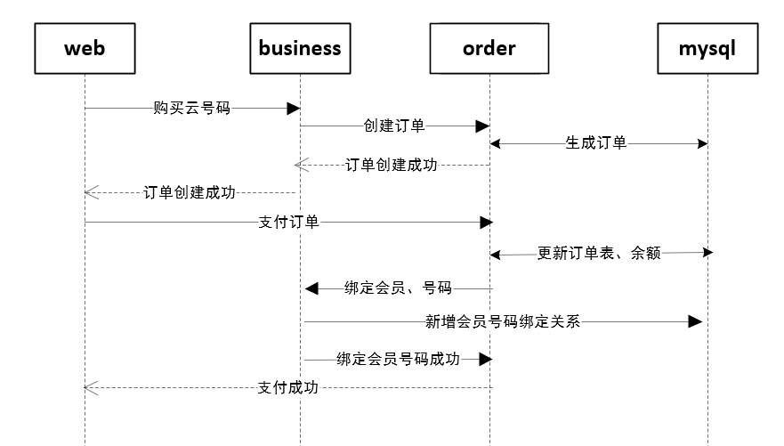

3.1.6.2.1创建订单接口

http 1.0 post

请求参数

{

"automaticPayStatus": "", //自动续费状态(0：不自动，1：自动)

"billingStatus": "", //账单状态（包含未结算、未结清、已结清）

"billingType": "", //账单类型(包含：0：消费-新购、1：消费-续费:2：消费-自动续费:3：消费-按量计费:4：消 // 费-按月付费:5：退款)

"companyId": "", //公司id

"discountPrice": 0, //优惠金额，单位分

"num": 0, //购买数量

"numberList": [], //购买的号码

"orderRemark": "", //订单明细

"orderType": "", //订单类型(0：云号码订单)

"price": 0, //单价，单位分

"purchaseType": "", //消费类型(包含0：预付费、1：后付费)

"realPayPrice": 0, //实付金额;产品价格-优惠金额，单位分

"saleMonth": "", //销售月份(1:1个月，3:3个月,6:6个月,12:12个月,24:24个月,36:36个月)

"shouldPayPrice": 0, //应付金额（产品价格-优惠金额），单位分

"totalPrice": 0, //订单金额(单价*数量)，单位分

"transactionCategory": "" //交易类型(1、充值 2、支付 3、提现 4、退款)

}

响应参数

{

"data": {

"orderId": "" //订单ID

},

"message": "",

"statusCode": 200 //响应码(200:成功,其他失败)

}

3.1.6.2.2 余额支付接口

请求参数

{

"billingId": "", //订单ID

"payType": 0 //支付类型

}

响应参数

{

"statusCode": 200, //响应码(200:成功,其他失败)

"data": {},

"message": ""

}

### 云号码绑定（会员）

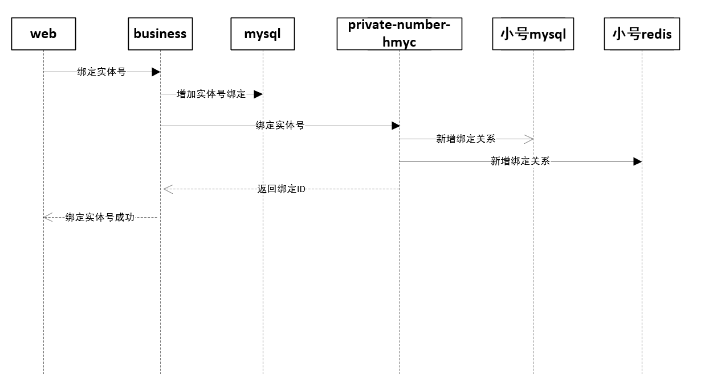

Business服务绑定接口

请求参数

http 1.0 post

{

"bindRealNumber": "", //绑定实体号

"code": "", //验证码

"companyId": "", //企业id

"number": "", //云号码

"operationType": true, //操作类型 true绑定，false为解绑

"telAreaCode": "", //电话区号如(+86)

"userId": "" //用户id

}

响应参数

{

"data": ,

"message": "",

"statusCode": 0, //响应码(200:成功,其他失败)

}

小号绑定接口

http 1.0 post /api-gateway/private-number/api/v1/bind/ax/binding/{appkey}

{

"request_id": "", //请求ID

"tel_a": "", //XB中的X号码

"tel_x": "", // XB中的B号码

"area_code": "", //虚号区号

"expiration": true, //有效持续时间

"type": "", //是否禁用短信

"enable_record": "", // 是否录音

"model": "", //非A用户呼叫X时, A接到呼叫时的主显号码。

"record_file_format": "", //指示呼叫转接的录音格式

"record_mode": "", // 录音方式

"dual_record_mode": "", //双声道录音模式

"audio_a_call_x": "", //A打给B，接通后A号码拨打X放音文件

"audio_b_call_x": "", //B打给A，接通后B号码拨打X放音文件

"audio_a_called_x": "", // B打给A，接通后A端听到的提示音(.wav文件)

"audio_b_called_x": "", //A打给B，接通后B端听到的提示音(.wav文件)

"audio_a_call_x_before": "", // A打给B，接通前A号码拨打X放音文件(.wav文件)

"audio_b_call_x_before": "", //B打给A，接通前B号码拨打X放音文件(.wav文件)

"last_min_voice": "", //通话最后一分钟放音

"user_data": "", //业务侧信息透传字段

"whole_area": "", //标识当前绑定请求是否使用全国号池

"xb_flag": "" //XB模式

}

响应参数

{

"data": {

"bind_id": "绑定ID",

"tel_x": "虚号"

},

"message": "",

"code": 0, //响应码

"is_repeat": false, //请求是否重复

}

### 企业管理（会员）

1、企业新增、修改接口；

### 部门管理（会员）

1、部门新增、修改、删除接口；

### 成员管理（会员）

1. 部门下成员新增、修改、删除接口

### 云号码续费（会员）

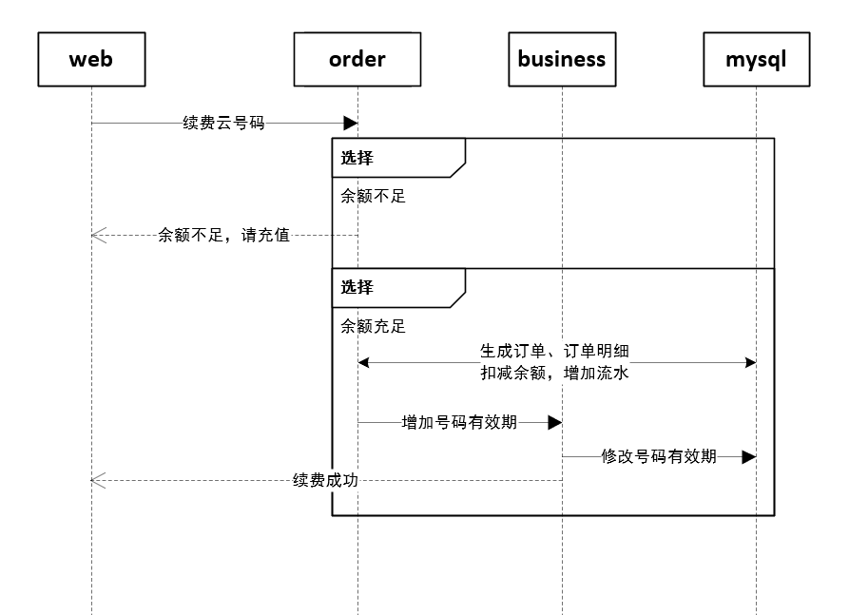

http 1.0 post

请求参数

{

"companyId": "", //公司ID

"month": 0, //续费月份

"numberDtos": [

{

"number": "", //号码

"payTime": 0 //购买时间

}

],

"userNameId": "" //会员ID

}

响应参数

{

"data": {},

"message": "",

"statusCode": 200 //响应码(200:成功,其他失败)

}

### 云号码解绑（会员）

Business服务解绑接口

请求参数

http 1.0 post

{

"bindRealNumber": "", //绑定实体号

"code": "", //验证码

"companyId": "", //企业id

"number": "", //云号码

"operationType": false, //操作类型 true绑定，false为解绑

"telAreaCode": "", //电话区号如(+86)

"userId": "" //用户id

}

响应参数

{

"data": ,

"message": "",

"statusCode": 0, //响应码(200:成功,其他失败)

}

小号解绑接口

http 1.0 post /api-gateway/private-number/api/v1/bind/ax/unbind/{appkey}

{

"bind_id": "" //绑定ID

}

响应参数

{

"message": "",

"code": 0, //响应码

}

### 云号码转移（会员）

会员号码关系变更接口

### 云号码授权（会员）

用户号码授权表增删改查接口

### 代充值、代充值审核（财务总监）

代充值订单审核表增删改查、余额修改

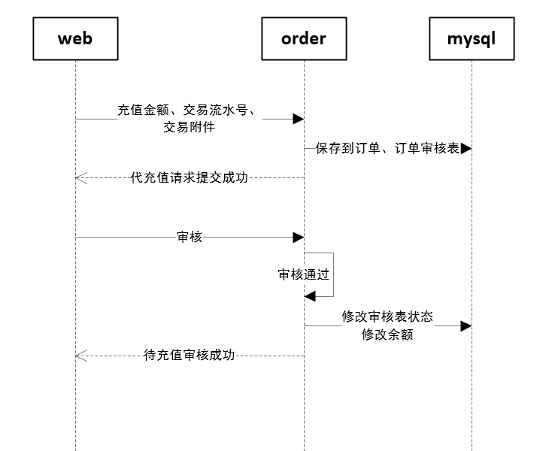

待充值

http 1.0 post

请求参数

{

"amount": 0, //充值金额

"companyId": "", //公司ID

"fileUrl": "", //上传的图片文件地址

"purchaseType": "", //付费类型

"transactionChannelOrderId": "", //交易渠道流水号

"userNameId": "" //会员编号

}

响应参数

{

"data": ,

"message": "",

"statusCode": 0, //响应码(200:成功,其他失败)

}

待充值审核

http 1.0 post

请求参数

{

"auditStatus": "", //审核状态

"id": "", //代充值审核ID

"remark": "" //审核说明

}

响应参数

{

"data": ,

"message": "",

"statusCode": 0, //响应码(200:成功,其他失败)

}

### 号码续费、号码续费审核（财务总监）

待续费订单审核表增删改查、号码有效期修改

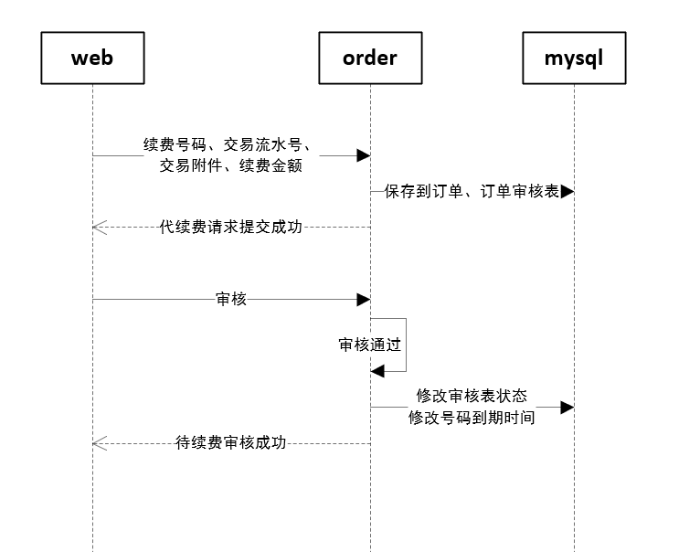

待续费接口

http 1.0 post

请求参数

{

"companyId": "", //公司ID

"fileUrl": "", //文件地址

"month": 0, //月份

"numberDtos": [

{

"mealPrice": 0, //套餐费

"number": "", //号码

"numberMonthPrice": 0, //号码月租费

"payTime": 0 //购买时间

}

],

"renewMoney": 0, //续费金额

"transactionChannelOrderId": "", //交易渠道流水号

"userNameId": "" //会员ID

}

响应参数

{

"data": ,

"message": "",

"statusCode": 0, //响应码(200:成功,其他失败)

}

待续费审核接口

http 1.0 post

请求参数

{

"auditStatus": "", //审核状态

"id": "", //代充值审核ID

"remark": "" //审核说明

}

响应参数

{

"data": ,

"message": "",

"statusCode": 0, //响应码(200:成功,其他失败)

}

### 账单销账（财务总监）

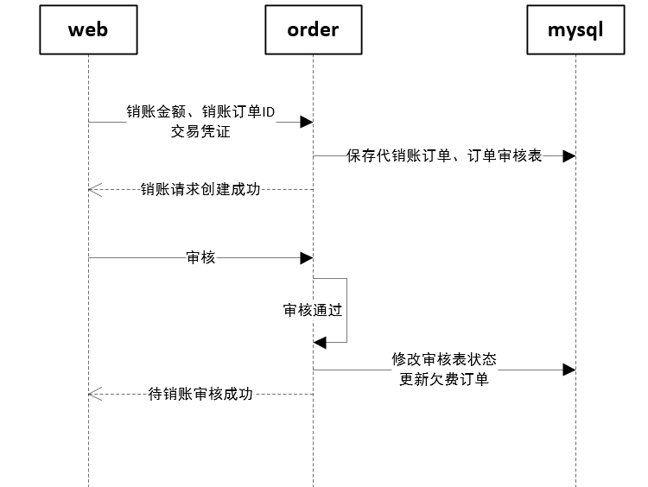

代销账接口

http 1.0

{

"appointOrderStatus": true, //是否指定订单

"batchStatus": true, //是否批量

"companyId": "", //企业编号

"consignmentOrderDtos": [

{

"billingStatus": "", //账单状态;包含 1 未结算、2 未结清、3 已结清

"consignmentAmount": 0, //销账金额

"orderId": "" //订单ID

}

],

"consignmentTotalAmount": 0, //销账总金额

"fileUrl": "", //交易凭证

"transactionChannelOrderId": "", //交易渠道流水号

"userNameId": "" //会员ID

}

响应参数

{

"data": ,

"message": "",

"statusCode": 0, //响应码(200:成功,其他失败)

}

代销账审核接口

http 1.0 post

请求参数

{

"auditStatus": "", //审核状态

"id": "", //代充值审核ID

"remark": "" //审核说明

}

响应参数

{

"data": ,

"message": "",

"statusCode": 0, //响应码(200:成功,其他失败)

}

### 对账稽核（财务总监）

查看月账期是否平账

### 会员管理（运营专员）

会员新增和导入，主要包含姓名、手机号、付费类型等信息；

### 号码订购详情（运营专员）

已购号码的详细信息，包括号码、国家、企业、订购时间、付费方式等；

### 通话详单（运营专员）

已购号码的通话详细信息，包括企业、呼入主叫、呼入被叫、通话开始时间、通话结束时间、通话时长等；

### 短信详单（运营专员）

已购号码的短信详细信息，包括真实发送号码、接收短信号码、发送短信号码、真实接收号码、接收短信时间、短信发送时间，短信发送状态等；

### 双机房（主备）

## 数据一致性保证

要求数据一致性的场景一般涉及到分布式事务，目前使用rocketmq消息来实现分布式事务。

为数据一致性，需要保证如下两点

1. 发送的消息为rocketmq事务消息
2. rocketmq的消息消费要幂等

以购买支付成功回调为例，说明如何实现数据一致性，回调流程如下

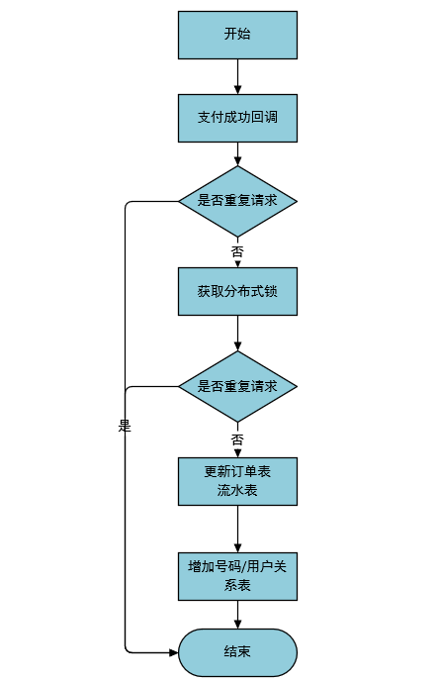

如何保证“更新订单流水表”和“增加号码/用户关系表”的事务性

这边采用rocketmq的事务消息。流程进行如下改造

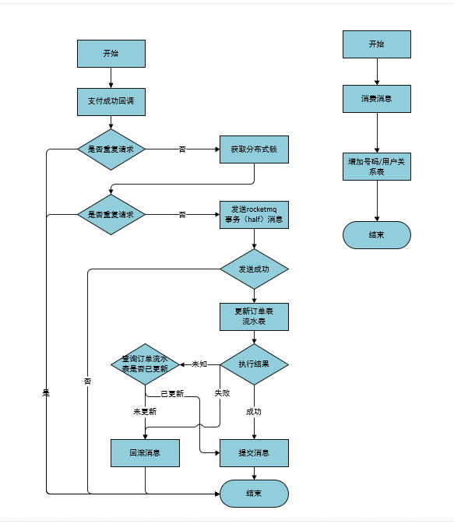

1. 收到回调请求，如果不是重复请求，则发送到rocketmq，消息发送成功，此时消息为half消息，对消费者不可见，消息发送失败直接返回；
2. 消息发送成功后，执行本地事务，也就是“更新订单表、流水表”，执行完成后，将执行结果发往rocketmq；直接结果有三种
3. 执行成功，则提交消息，此时消息由half转为正常消息。对消费者可见；
4. 执行失败，则回滚消息，相当于rocketmq未接收到此消息。
5. 执行未知（rocketmq未接收到执行结果），这个时候rocketmq会回查本地事务（默认第一次回查时间大约为70s，回查次数为16次），如果查询到本地事务已经执行，则提交消息，消息对消费者可见。查询到本地事务未执行，则回滚消息，相当于rocketmq未接收到此消息。

3、消费者消费消息，绑定号码和用户的关系；至此流程结束。

## 前端功能需求

**需求点：**

1. 根据角色不同，展示不同的菜单
2. 所有接口均需要鉴权，权限需做到url级别的限制，如不是会员的接口，不允许会员调用

## Java功能需求

## 性能需求

# 场景分析

# 待确定问题

|  |  |  |  |  |  |  |
| --- | --- | --- | --- | --- | --- | --- |
| 需求ID | 问题描述 | 影响  (H/M/L) | 风险 | 责任人 | 解决日期 | 状态(Open/Close) |
|  |  |  |  |  |  |  |
|  |  |  |  |  |  |  |
|  |  |  |  |  |  |  |
|  |  |  |  |  |  |  |
|  |  |  |  |  |  |  |
|  |  |  |  |  |  |  |